1.兴园中心四至范围为：东边至西二环集贤路，南边至梧桐路，北边至望江西路，西边至玉兰大道。主要的园区载体包括：中瑞大厦、富邻广场、金诺得科创中心、红枫智谷、同创科技园、深港产业园、鲲鹏广场、香枫创意园、院士大厦、高科光谷、天怡新世纪商务中心、铭盘大厦。（兴园中心，储诚曦，65152530/65661051）
微信群二维码：
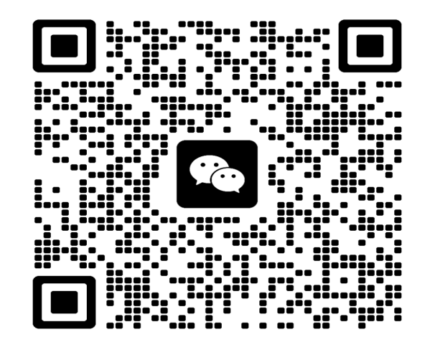

2.柏堰中心四至范围为：东边至集贤路，南至宁西铁路，北至绕城高速（习友路、杨林路）。主要的园区载体包括：赛创中安、联创产业园、工投高新智谷、中科资城、绿城科技城、百川大厦、星梦园、科技实业园（部分）、太平洋森活广场、凯创产业园、人和产业园、全盟电力、统达科技园、国信大厦、百商现代名苑。（柏堰中心，薛媛，65368328）
微信群二维码：
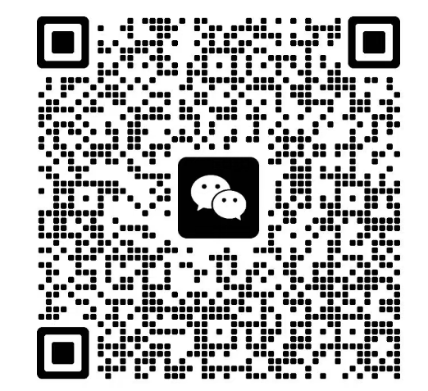

3.塘岗中心四至范围为：东边至绕城高速，南至长江西路，北至庐阳区三十岗，西至蜀山区小庙镇。主要的园区载体包括：联东U谷，优思天成，融胜大厦（凡高公寓），铁创大厦，创意大厦，长河经济城，航空新城。（塘岗中心，吴婷婷，65393395）
微信群二维码：
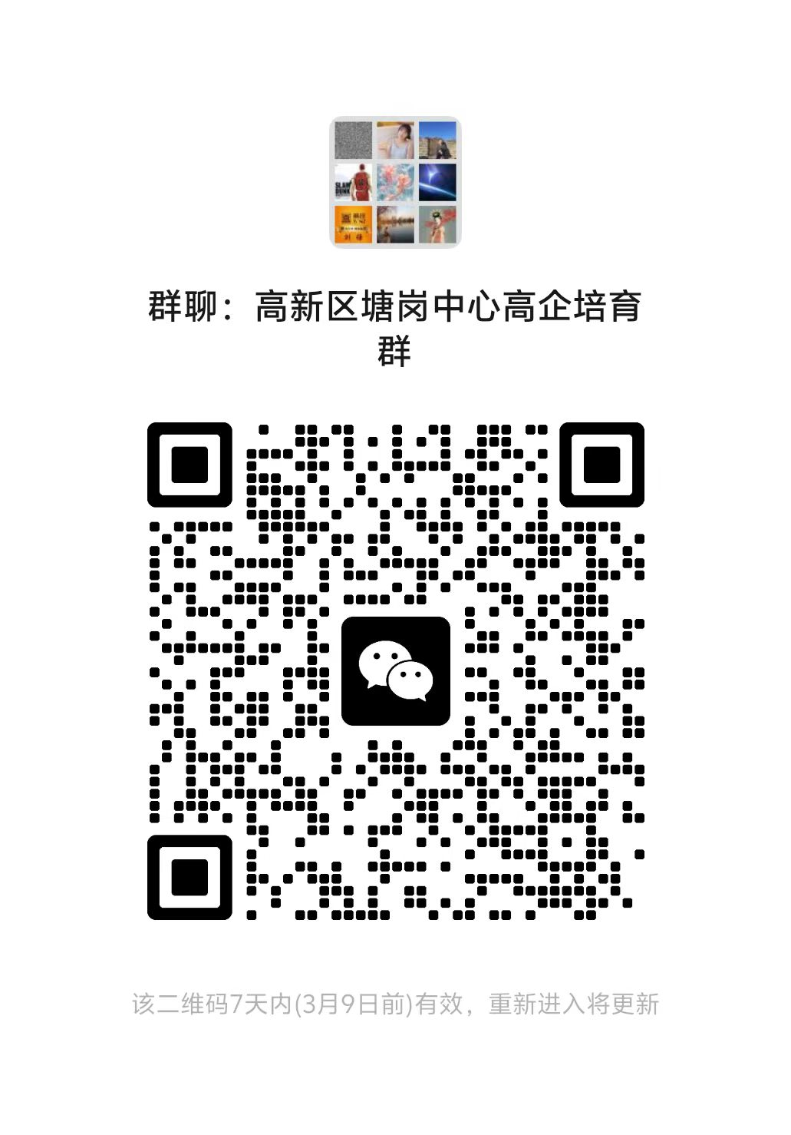
4.天乐中心四至范围为：东至西二环路，南至望江西路，北至长江西路，西至玉兰大道。主要园区载体包括：国家大学科技园、安大科技园、5F创业园、科园、民营科技园、民创中心、原创动漫园、时代智谷、高芯光谷、华亿科技园、时代数码港、拓基金座、浙商大厦、昌河大厦、天贸大厦、企融大厦、信达银杏、联跃创谷、皖跃智谷、香格里拉广场、天怡国际商务中心、恒生阳光、驰远创业园、中科创谷、桑夏时代广场、澜溪大厦。（天乐中心，史诺，63845865，65159950）
微信群二维码：
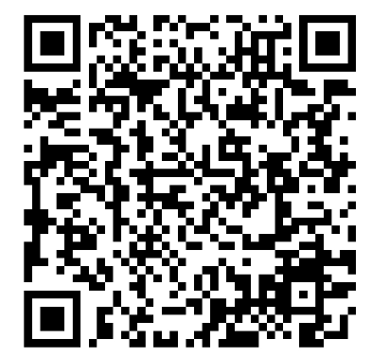

5.长宁中心四至范围为：东边至永和路，南至宁西路，西至方兴大道，北至长江西路。主要的园区载体包括：科大先研院、中科院合肥创新院、中国声谷、科大讯飞语音产业基地、美亚光电产业园、天源迪科园区、盛烨工业园、安徽一天电气、超远科技园、中试科技园、品恩科技园、中科卫星。（长宁中心，王瑶璐，65390292，65383932）
微信群二维码：
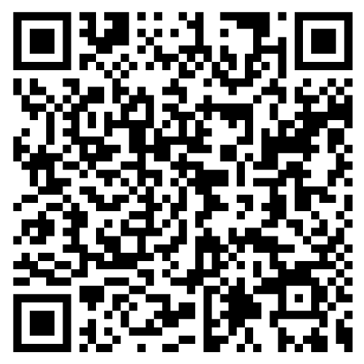

6.蜀麓中心四至范围：东起玉兰大道，南至柏堰科技园，北至长江西路，西至永和路、文曲路、创新大道。主要的园区载体包括：国科军通产业园、新宇创谷科技园、欧普创兴产业园、上源汇展、赛普科技园、英唐产业园、双赢大厦、机电产业园（部分）。（蜀麓中心，於蓉，65735317）
微信群二维码：
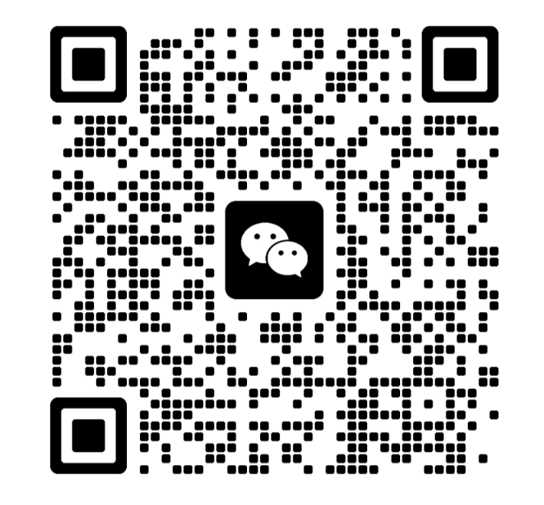

7.城西桥中心四至范围：北至长江西路，东至方兴大道，南与肥西紫蓬镇交界，西至小庙镇和雷麻社区服务中心。主要的园区载体包括：中安创谷科技园、创新产业园三期、国家健康大数据产业园、讯飞小镇。（城西桥中心，王景景，65312631）
微信群二维码：
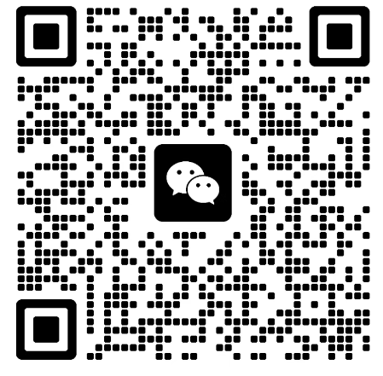
8.高新投促范围：软件园一期、二期、三期（原创新谷）；集成电路产业园；明珠产业园、机电产业园；大数据产业园；国家健康大数据产业园、再生医学产业基地；量子产业园；管委会西楼；老软件园；华亿科学园（A1\A\B1\B2四栋）。（高新投促，柏华，65313403）
微信群二维码：
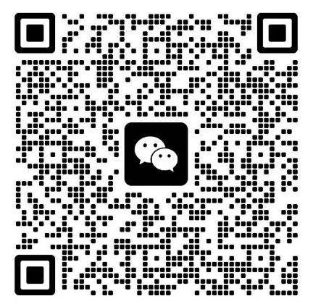

如遇二维码过期无法添加，可联系属地中心，添加。

